Мастер-класс по фоамирану
«Шикарная розочка»
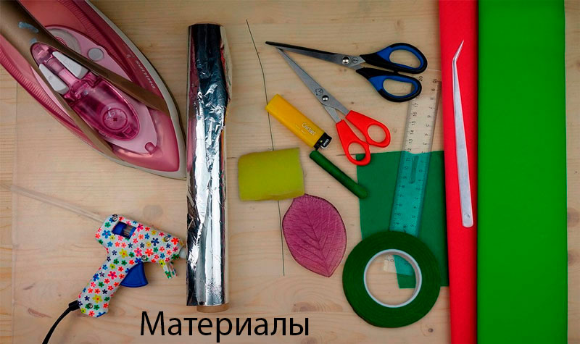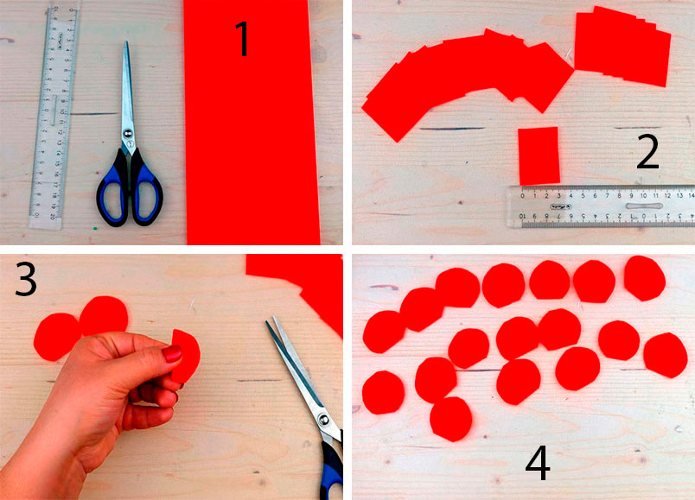 | Нарежьте 25 прямоугольников из красного фоамирана размером 3х4 см.  Сложите прямоугольник пополам и срежьте углы. Проделайте этот процесс со всеми заготовками.
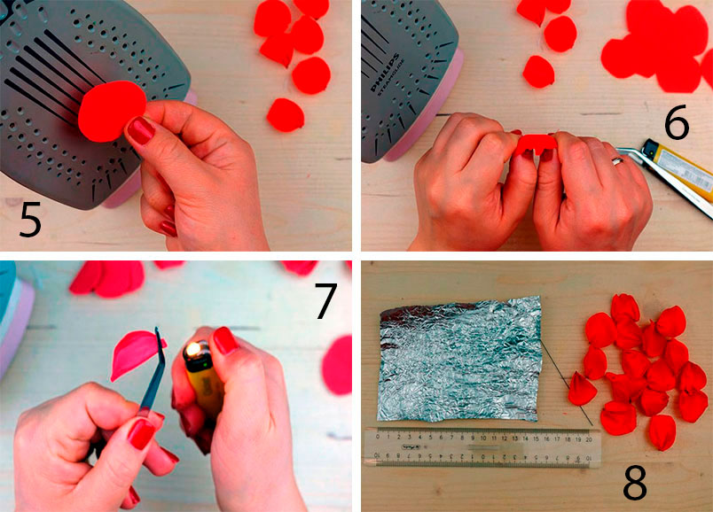 | Нагрейте лепесток подержав 5 секунд возле утюга, затем растяните его во всех направлениях чтобы фоамиран истончился и подкрутите край лепестка наружу. Сделайте складочку, зажмите пинцетом и зафиксируйте огоньком зажигалки. Повторите этот процесс со всеми заготовками, сформировав лепестки.
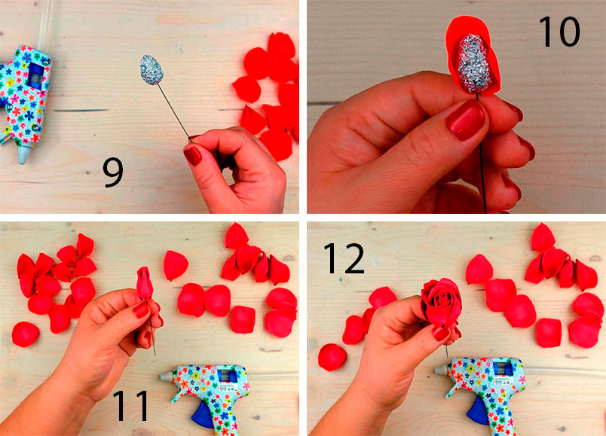 | Подготовьте прямоугольник фольги размером 10х15 см.  Придайте фольге форму овала и приклейте её на конец флористической проволоки.  Нанесите клей на нижнюю часть лепестка и оберните фольгу.
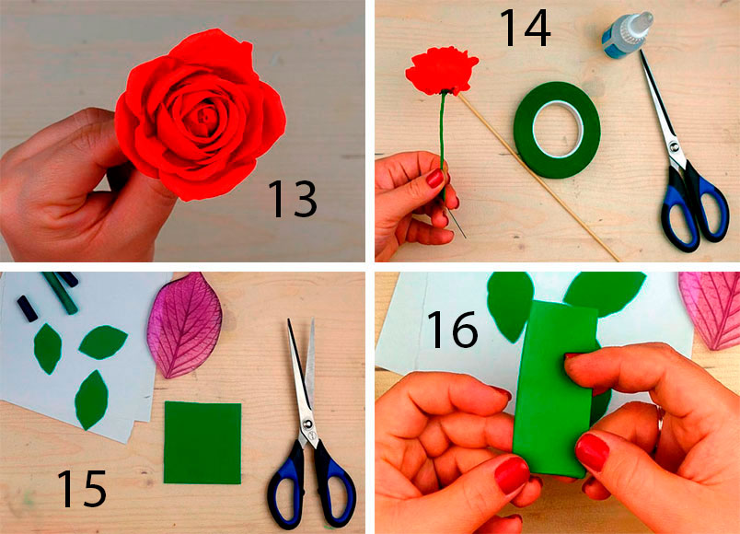 | Приклейте лепестки, сформировав розу.  Оберните проволоку тейп лентой, закрепив клеем в начале и в конце стебля.  Вырежьте 3 листочка из зелёного фоамирана.
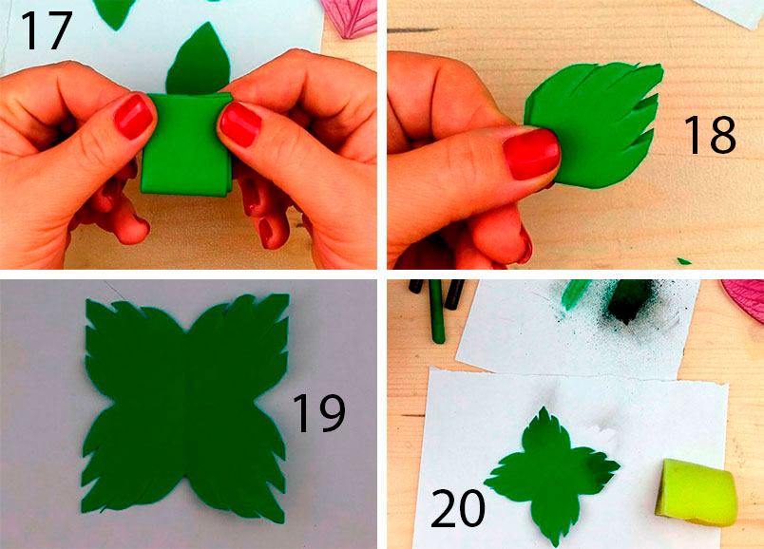 | Вырежьте квадрат из зелёного фоамирана размером 7х7 см.  Сложите квадрат 2 раза пополам.  Придайте форму листика на краях где нет сгибов, затем разверните чашелистик.
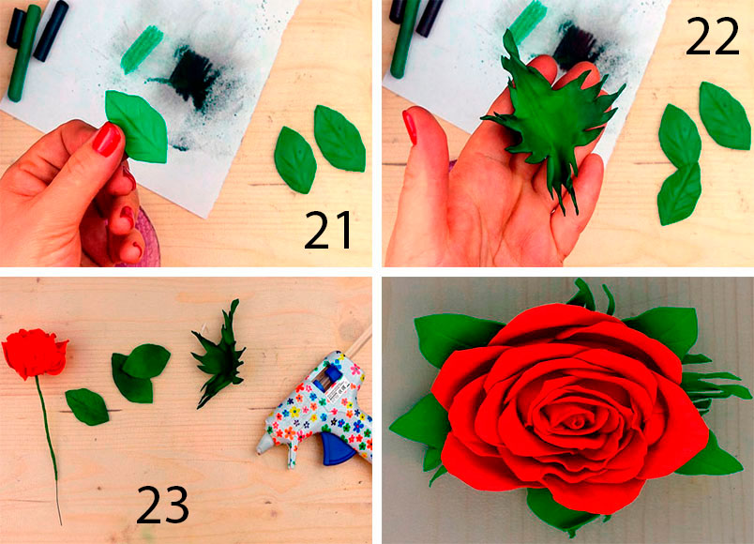 | Сделайте мелкую стружку канцелярским ножиком из пастели чёрного и зелёного цвета, смешайте их и затемните губкой края чашелистика.  Разогрейте листики и прижмите их к молду.  Нагрейте и разомните чашелистик, придав ему реалистичный вид.  Приклейте чашелистик к основанию бутона.  Приклейте листики.

